"Projektname"

17.02.2026

Ansprechpartner:

Projektkoordinator Andre Boden

Lead - Artist Justin Görz

Lead - Programmer Tim Vogel

Documentation & QA Silas Kruse

Gefordert wird von uns
Ein einfaches rundenbasiertes Sammelkartenspiel für Webbrowser. Das Spiel soll für zwei Spieler ausgelegt sein die abwechselnd am Zug sind. Das Spiel soll thematisch an klassische Fabelwesen aus Antike und Mittelalter heranführen und diese in Gestalt und Wesen erfahrbar machen.
Spiel mechanisch soll es im Groben darauf hinaus laufen dem Gegner so viel Schaden aus zu teilen das dessen Punkte auf 0 fallen und er verloren hat. Für Weitergehende Spielmechaniken haben wir freie Hand.
Optisch ansprechende Spielgrafik, mit Variation und Animationen, sollen die Aufmerksamkeit der Spieler erhalten. Insbesondere weil sich Wartezeiten ergeben während der andere Spieler am Zug ist.

Unsere Lösungsansetzen
(Einleitung)

Ein Sammelkartenspiel bei dem zwei Spieler im wechsel am selben Computer mit unterschiedlichen Kartendecks gegeneinander spielen können.
Die Spieler bekommen Lebenspunkte und die Karten Angriffs und Verteidigungswerte, einige bekommen besondere Funktionen die im Spiel genutzt werden können. Wenn die Lebenspunkte eines Spielers auf Null fallen ist das Spiel zu ende.
Wir Gestalten die Karten mit Bildern Antiker Götter, Kreaturen und Objekten der Antike. Gruppieren sie nach den Mythologischen Regionen aus denen sie Stammen und versehen sie mit Feldern in denen Flavortexte oder Funktionale Beschreibungen zu den jeweiligen Kreaturen stehen, um sie dem Spieler näher zu bringen.
Optisch richten wir uns an Bildnissen die wir über die Kreaturen und Götter Online finden können und die wir Stilistisch vereinfachen und vereinheitlichen. Wir wollen Kreaturen aus verschiedenen Regionen nehmen um so Visuell und Textlich leichte Unterschiede in die Kartendecks zu bringen um etwas Abwechslung zu erzeugen.

Handlung und Gameplay

Schon immer stritten die Völker und Religionen darum welcher Glauben nun der "Wahre" ist.
Um ruhe zu haben und uns auf wichtigeres Konzentrieren zu können haben wir kurzerhand dieses Kartenspiel ins leben gerufen um den Göttern und Wesen dieser verschiedenen Glaubensrichtungen die Möglichkeit zu geben im Stil eines Sammelkartenspiels mal zu zeigen was sie drauf hätten würden sie sich im Kampf begegnen.

Gespielt wird im wechsel an einem Computer, jeder Spieler hat ein Kartendeck und bekommt pro Zug Punkte. Diese Punkte kann der Spieler nutzen um Karten aus zu spielen, je Stärker die Karten sind um so mehr Punkte kosten sie.
Karten haben Angriffs und Verteidigungswerte und werden gegeneinander und gegen die Lebenspunkte des Gegnerischen Spielers ausgespielt. Fallen die Lebenspunkte eines Spielers auf Null endet das Spiel.

Gestaltung und Stil

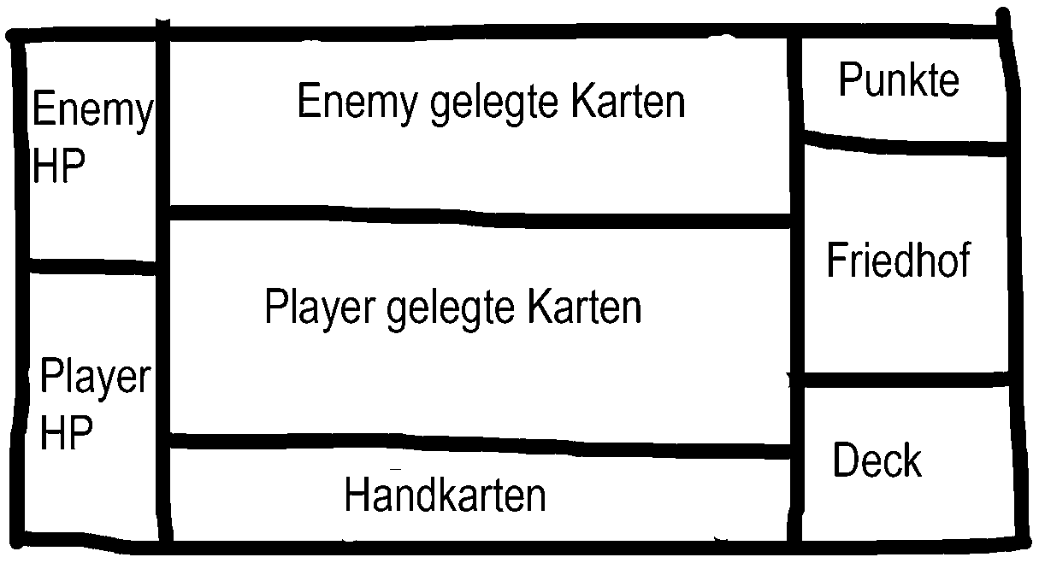
Spielfeld:
Am linken Spielfeldrand befinden sich die
Lebenspunkte, oben die des Gegenspielers
unten die dies Spielers der gerade am Zug
ist.
Mittig sind die Felder auf denen die Spieler
ihre Karten ablegen, oben werden die Karten
des Gegners, unten die des aktiven Spielers
dargestellt.
Am Unteren Spielfeldrand werden die Karten dargestellt die der aktive Spieler gerade in seiner Hand hält.
Oben rechts stehen die Aktuellen Punkte/Mana die der Spieler hat um Karten zu legen.
Darunter ist sein Kartenfriedhof auf dem die Bezwungenen Karten abgelegt werden.
Und zu guter Letzt, ganz unten rechts befindet sich das Kartendeck des Spielers aus dem er seine Karten zieht.
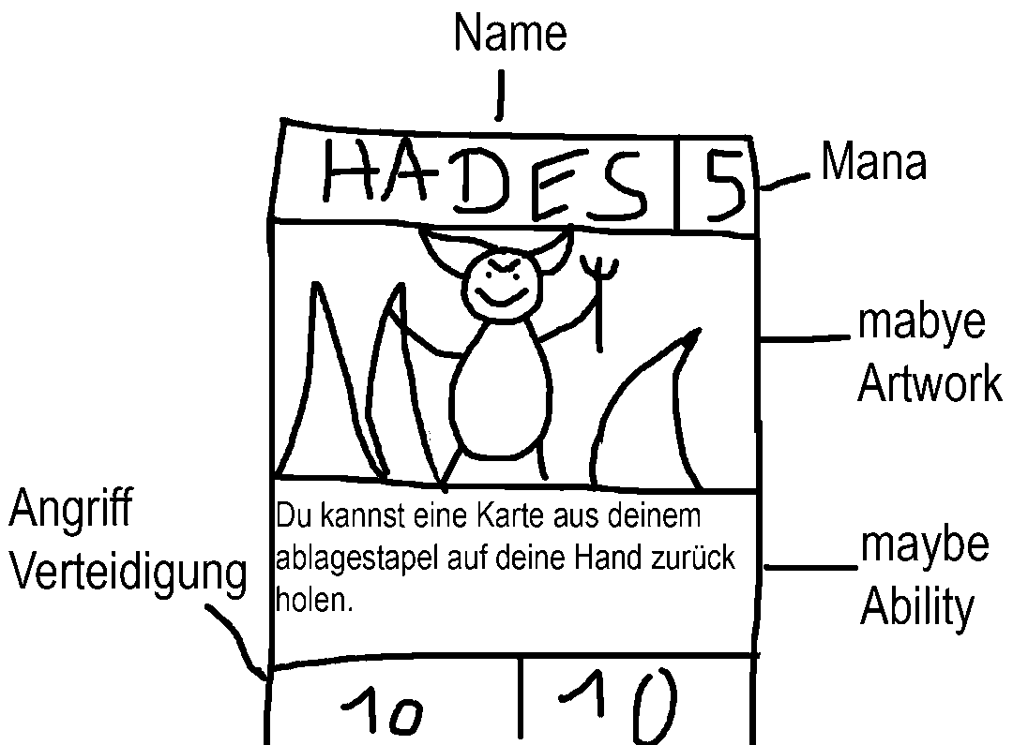
Spielkarten:
Unsere Spielkarten sind in 6 Felder unterteilt.
Der Name der Karte oben und gleich daneben die
Punkte/Mana die gebraucht werden um die Karte
ausspielen zu können.
Eine Grafische Darstellung der Figur gefolgt von einer
Beschreibung der Karte oder Erläuterung ihrer
Funktion.
Sowie ihre werte in Angriff und Verteidigung am
unteren ende der Karte.

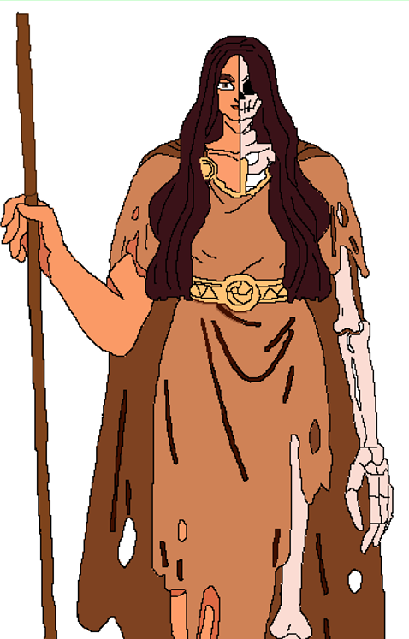

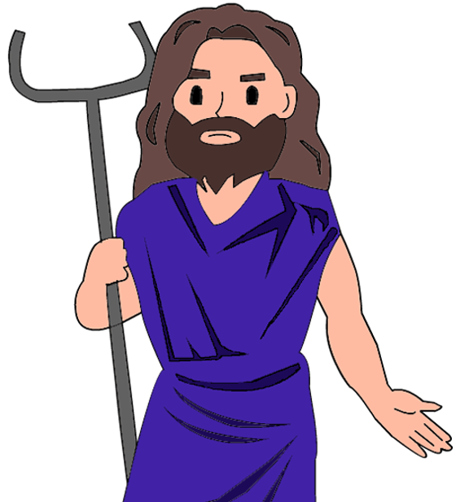

Funktionen/Komponenten

Komponenten:
2x Spielkarten Stapel / Ein Stapel pro Spieler mindestens Bestehend aus
( X Götter / X Kreaturen / X Objekte )
2x Spielfeld / oder zwei Ansichten des Spielfeld
Lebensanzeigen für beide Spieler
Punkteanzeige für den jeweils Aktiven Spieler

Funktionen im Hintergrund:
Karten werden Gemischt und bei Spielstart automatisch in die Hände der Spieler gegeben
Pro runde erhält jeder Spieler automatisch eine Karte vom Stapel in die Hand solange Karten im Stapel sind.
Jede Runde bekommt der Spieler eine feste Menge an Punkten/Mana, es gibt eine Obergrenze die er besitzen kann.
Hat ein Spieler keine oder zu wenig Punkte/Mana um die Karten von seiner Hand zu Spielen und keine Karten auf dem Feld sollte ihm nur die Option bleiben den Zug zu beenden.
Liegen Karten auf einer Seite des Feldes aber nicht auf der Anderen können die Karten dem Gegner Lebenspunkte abziehen.
Liegen auf beiden Seiten Karten werden sie bei einem Angriff verrechnet, werden Karten dabei Besiegt werden sie Automatisch auf den Kartenfriedhof gelegt.
Hat ein Spieler beim Ende eines Zuges Keine Lebenspunkte mehr Übrig wird das Spiel beendet und der andere zum Sieger erklärt.

Ausführbare Funktionen:
Der Spieler kann Karten für Punkte/Mana ausspielen, dazu gehören einfache Kreaturen wie auch Karten mit besonderen Funktionen/Effekten die ihm einen Vorteil verschaffen können.
Der Spieler kann in einem Zug entscheiden keine Karten zu Spielen um seine Punkte/Mana für spätere Handlungen zu sparen.
Beendet ein Spieler seinen Zug wird nicht gleich auf den nächsten gewechselt sondern eine art Pause eingeblendet die den Spielern den Wechsel am Gerät ermöglicht ohne das sie die Karten auf der Hand des anderen sehen können.

benötigte Medienkomponenten

Spiel Cover / Startbild / Pausenbild / Endbild
Bilder diverser Mystischer Kreaturen und Götter sowie eine knappe Beschreibung.
ggf. Sounddaten für Soundeffekte (Kartenzug, Kartenlegen, Angriff, Karte zerstört,
Schaden erhalten)
Ein Grunddesign der Karten mit Zierrahmen, Schriftstil, Textfeld, Bildfeld, Namen und Werten
Das Design des Kartenrücken
Das Spielfeld mit seinen Bereichen für die Karten und Anzeigefelder.
Lebensbalken für beide Spieler
Musik für einen oder zwei Hintergrund loops die nicht zu nervig oder laut wird!

Grober Ablauf eines Spiels
(Spielablauf Diagramm)
Spielstart
Runde 1
Zug Spieler 1
Punkte Erhalten
Karten Legen Aussetzen
Punkte Abziehen
Pausenbild für Spielerwechsel mit Button zum Weiterspielen
Zug Spieler 2
Punkte Erhalten
Karten Legen Aussetzen
Punkte Abziehen
Pausenbild für Spielerwechsel mit Button zum Weiterspielen
Runde 2
Zug Spieler 1
Punkte Erhalten
Karten Legen Angreifen Aussetzen
Punkte Abziehen Schaden Berechnen
ggf. Karten entfernen
Pausenbild für Spielerwechsel mit Button zum Weiterspielen
Zug Spieler 1
Punkte Erhalten
Karten Legen Angreifen Aussetzen
Punkte Abziehen Schaden Berechnen
ggf. Karten entfernen
Pausenbild für Spielerwechsel mit Button zum Weiterspielen
Runde ...
Angreifen
Schaden Berechnen
Wenn Gegenspieler HP auf bzw. unter 0 fällt Spielende
Siegbildschrim mit ggf. Spielstastitik und Button new Game
Ziele und Meilensteine
(Projektzeitplan)

17.02.2026 - Wahl des Themas
bis 25.02.2026 - Ausarbeitung des Grobkonzepts
bis 11.03.2026 - Gestalterische Umsetzung der Spielelemente
bis 11.03.2026 - Programmierung des elementaren Gameplay
bis 18.03.2026 - Erstellung des Prototyps
bis 25.03.2026 - Bug Fixing und Feinschliff
bis 26.03.2026 - Präsentationsvorbereitung
am 27.03.2026 - Präsentation der Projektergebnisse!

Könnte man machen, muss aber nicht!
(Zusätzliche Ideen)

Und hier ist nicht nur das Dokument sondern vermutlich auch wir am ende!

